**Communiceren en verkopen**

**Gesprek en voorbereiding**

Je voert met allerlei mensen gesprekken. Met familie, vrienden, klasgenoten, kennissen, leraren, verkopers, bekenden en onbekenden. De een is stil, verlegen en teruggetrokken. De ander heeft altijd het hoogste woord. Er zijn mensen die altijd uit hun nek lijken te kletsen en mensen die je na een uur nog niet begrijpt.

Communicatie hoeft niet altijd tot doel te hebben om een boodschap over te brengen. Er kan bijvoorbeeld sprake zijn van een opmerking, een praatje of een gesprek. Bij een *praatje* is sprake van een vluchtig contact. Het is een vorm van communicatie zonder een bepaald doel en vindt vaak toevallig plaats. De inhoud van een praatje is niet belangrijk. Als je een *gesprek* met iemand voert, is er sprake van een doelgerichte communicatie. Bij een gesprek moet het doel voor beide partijen duidelijk zijn en probeer je dit doel door middel van dat gesprek gezamenlijk te bereiken. Vaak is het nuttig om van tevoren het gesprek voor te bereiden door de volgende vragen te stellen:

|  |  |
| --- | --- |
| * Wat is het probleem, of waar gaat het gesprek over? * Welke informatie heb ik nodig? * Welke ontbrekende informatie is te achterhalen? * Met wie voer ik het gesprek? * Wat is het doel van het gesprek? * Welke reacties, meningen en vragen zijn te verwachten? * Wat moet het resultaat van het gesprek zijn? | [Afbeeldingsresultaat voor gesprek](http://www.google.nl/url?sa=i&rct=j&q=&esrc=s&source=images&cd=&cad=rja&uact=8&ved=&url=http://www.lei-draad.nl/van-eerste-gesprek-tot/&psig=AOvVaw0YnVM78t5PSDKlvgwej-vC&ust=1540371350823974) |

In een gesprek is het belangrijk dat je elkaar goed begrijpt. Hierbij is het goed formuleren van de informatie belangrijk. Als je iets niet goed onder woorden brengt, leidt dit mogelijk tot een ongewenste reactie. Om erachter te komen of de boodschap goed is overgekomen en of je elkaar goed begrijpt, zijn er twee belangrijke middelen:

* luisteren
* vragen stellen.

**Communicatie in het verkoopgesprek**

De basis voor een goed verkoopgesprek is goede communicatie. Dat geldt voor het gehele verkoopgesprek, van begin tot einde. Wat is goede communicatie eigenlijk?

**Verbale en non-verbale communicatie**

|  |  |
| --- | --- |
| Het is niet mogelijk om níet te communiceren, je zend altijd een boodschap uit, verbaal of non-verbaal.  *Verbale* communicatie is het gebruik van taal om je boodschap over te dragen.  *Non-verbale* communicatie zijn andere manieren die je gebruikt om informatie over te brengen zoals gebaren, je houding, en de manier waarop je iets zegt. Een klant haalt veel informatie uit je non-verbale communicatie. |  |

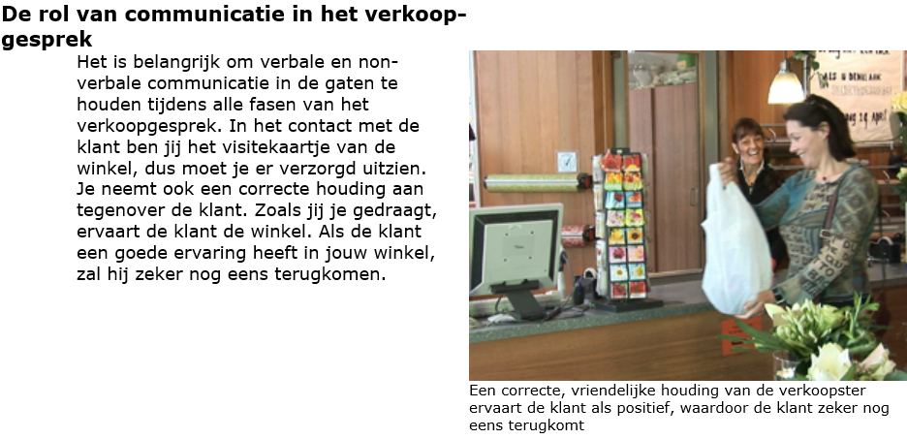

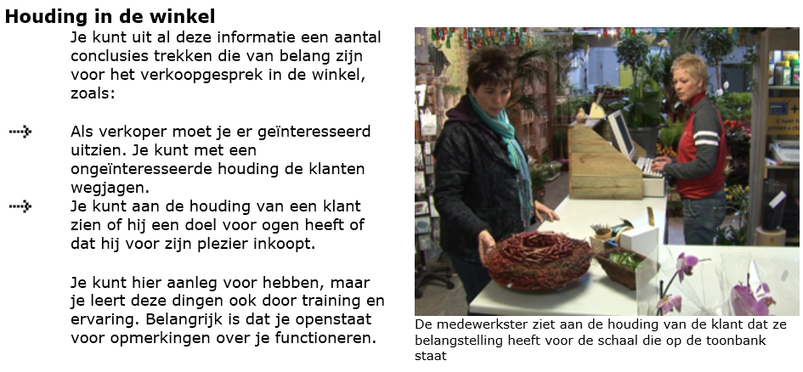

Verbale communicatie is dus de taal die je gebruikt, en de manier waarop je iets zegt. Sterker nog, de *manier* waarop je iets zegt bepaald voor het grootste deel hoe de gesproken taal op een klant overkomt. Een zin als: ‘Ik heb nu geen tijd’ kun je op minstens drie manieren uitspreken en kan ook minstens drie keer anders opgevat worden. Dus de manier waarop je spreekt (de toon, de klemtoon, hoe hard of zacht, uitspraak) bepaalt hoe je informatie wordt ontvangen. Het is goed je bewust te zijn van je stem en taalgebruik omdat je ook weet dat dit een heel belangrijk onderdeel is van communicatie. Overigens is het mogelijk jezelf te oefenen in een betere manier van spreken…..

**Andere culturen**

In Nederland wonen mensen uit allerlei verschillende culturen. Mensen met een ander land van herkomst of een andere religie. Deze mensen, je klanten, kennen andere feestdagen en kunnen andere gewoonten hebben. Dat vraagt van jou als verkoper een open instelling; deze klanten stellen andere eisen aan jou en je klantvriendelijkheid.

De Nederlandse cultuur is hier dominant, dat zie je bijvoorbeeld aan het spreken van de Nederlandse taal. Surinaamse of Turkse culturen noemen we ook minderheidsculturen. Nederland wordt ook wel een multiculturele (multi=veel) samenleving genoemd. Al deze verschillende culturen beïnvloeden elkaar. Hoewel klanten uit andere culturen wel tot een kleinere groep klanten behoren heb je natuurlijk wel eens met ze te maken……

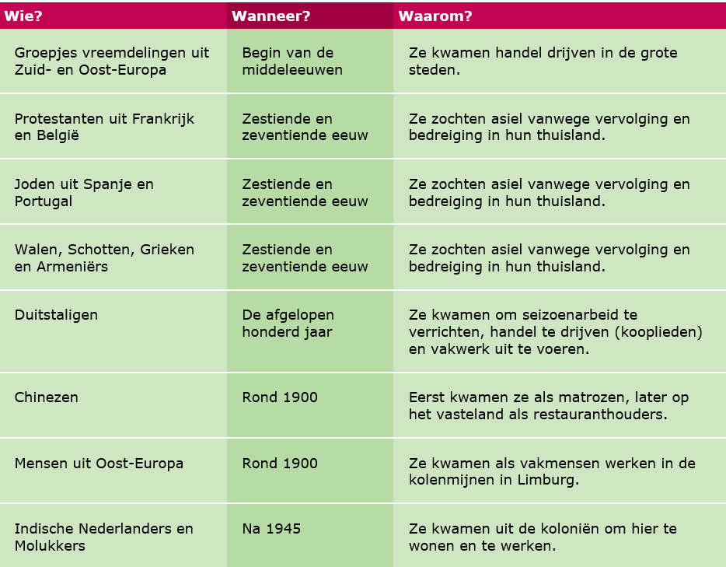

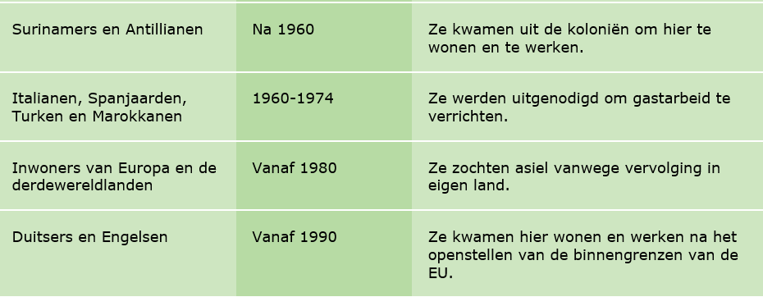

Nederlanders hebben zo hun ‘eigen’ gebruiken en opvattingen. Maar omdat we een multi-culturele samenleving zijn hebben we te maken met de gebruiken van andere culturen. Wat in Nederland heel normaal wordt gevonden is in andere culturen vreemd of soms zelf onbeleefd.

